新系统需求文档—采购模块
目录
一、商品类别维护 3
1.1、功能名称 3
1.2、业务背景 3
1.3、业务流程 3
1.4、界面及具体描述 3
1.4.1、商品类别维护 3
1.4.2、新增/编辑类目 4
二、商品管理 4
2.1、功能名称 4
2.2、业务背景 4
2.3、业务流程 4
2.4、界面及具体描述 5
2.4.1、商品管理 5
2.4.2、商品明细管理 5
2.4.3 品牌管理 7
三、供应商管理 8
3.1、功能名称: 8
3.2、业务背景 8
3.3、业务流程 8
3.4、界面及具体描述 8
3.4.1、供应商管理 8
3.4.2 发票单位管理 10
四、供应商商品税率明细 12
4.1 供应商商品税率设置 12
4.2 供应商商品税率明细 12
4.3商品税率批量导入 13
五、供应商合同 13
5.1、功能名称: 13
5.2、业务背景 13
5.3、业务流程 13
5.4、界面及具体描述 13
5.4.1、供应商合同 13
5.4.2、合同明细界面 14
六、采购单管理 15
6.1、功能名称: 15
6.2、业务背景 15
6.3、业务流程 15
6.4、界面及具体描述 15
6.4.1、采购单管理 15
6.4.2、采购单明细 16
6.4.3、采购单导入 17
6.4.4、采购单打印 18
七、供应商退货单管理 18
7.1、功能名称: 18
7.2、业务背景 19
7.3、业务流程 19
7.4、界面及具体描述 19
7.4.1 供应商退货单管理 19
7.4.2 退货单明细 19
7.4.3 退货单打印 20
八、付款管理 21
8.1、功能名称 21
8.2、业务背景 21
8.3、业务流程 21
8.4、界面及具体描述 21
8.4.1、结算单管理 21
8.4.4.1 结算单明细 22
8.4.2、预付款管理 24
8.4.3 支付单管理 25
九、付款管理-财务 28
9.1、功能名称 28
9.2、业务背景 28
9.3、业务流程 28
9.4、界面及具体描述 28
9.4.1、结算单管理-财务 28
9.4.4.1 结算单明细-财务 29
9.4.2 支付单管理-财务 31
9.4.3 采购/退货单-财务查询 33
9.4.4 入库单-财务查询 33

二期：
转换单“提交审核”动作

商品部及采购部执行业务流程图：
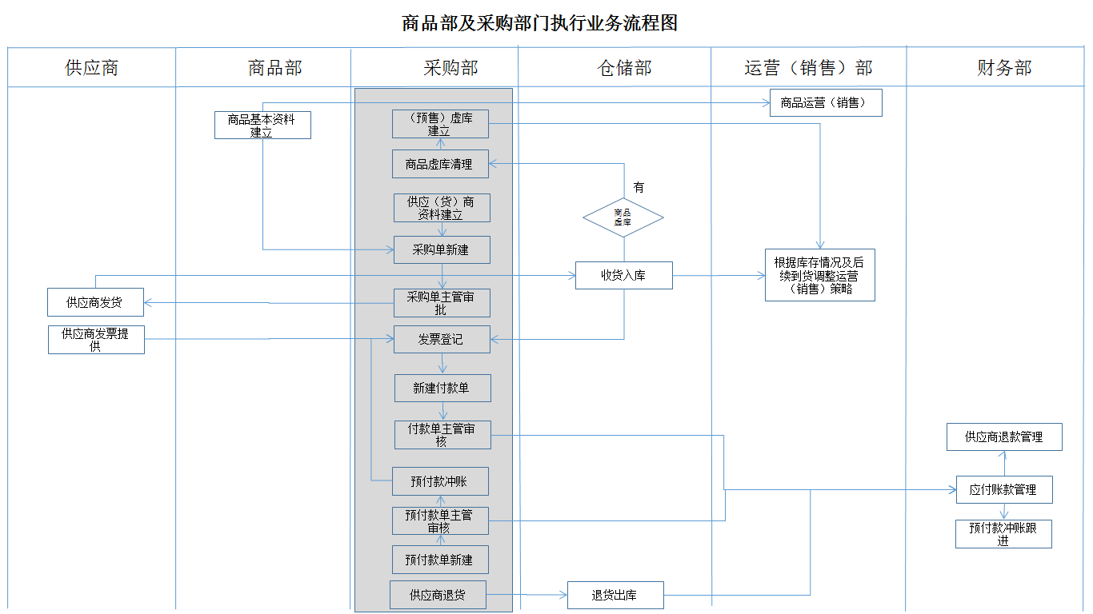

一、商品类别维护

1.1、功能名称
商品类别维护

1.2、业务背景

1.3、业务流程
新增商品大类→新增商品中类→新增商品小类//→为类别新增属性

1.4、界面及具体描述

1.4.1、商品类别维护
图1-1：商品类别维护
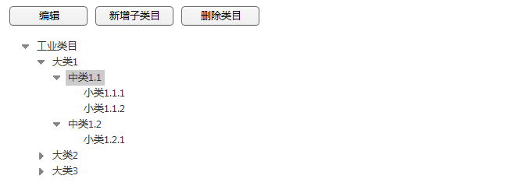
操作描述：
操作 | 备注
默认显示 | 默认收起，默认选中最高级别“站点”；
编辑 | 点击则弹出类目编辑界面，见图1-2；
新增子类目 | 点击则弹出类别新增界面，见图1-2；
删除类目 | 点击校验该类目下是否有挂靠商品，如有，则msg（该类目下仍有*个商品，是否确定删除？确定：则删除该类目，同时解除该类目下的商品与该类目的关联关系；取消：关闭提示框）；

1.4.2、新增/编辑类目
图1-2：新增/编辑类目
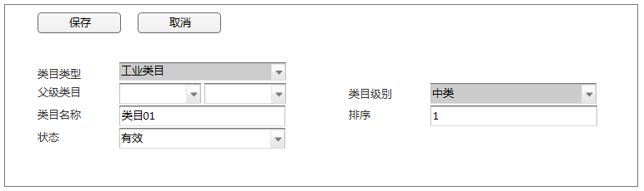
字段描述：
字段描述 | 必填 | 控件类型 | 字段长度 | 备注
类目类型 | Y |  |  | 枚举为工业类目、运营类目；此处显示“工业类目”，且置灰不可修改；
父级类目 | N |  |  | 可选大类、中类；  若均不选，则表示新增大类；  若仅选择大类，则是为该大类新增中类；  若选择大类，且选择了中类，则表示为该中类新增小类；  新增工业类目时，此处自动带出，可修改；  编辑已有类目时，此处置灰，不可修改；
类目级别 | Y |  |  | 枚举为大类、中类、小类，根据父级类目自动带出，不可手动修改；
类目名称 | Y |  | 20 | 类目名称，手动填写；
排序 | Y |  |  | 类目在前台显示的排序，排序号越小，排序越靠前；  同一级类目的排序号不能重复；
状态 | Y |  |  | 枚举为有效、无效，默认为有效；
操作描述：
操作 | 备注
保存 | 保存以上所填写的内容；  将状态由有效改为无效，保存时，校验该工业类目下是否有挂靠商品，若有，则msg（该类目下尚有*个商品，您是否确定设为无效？确定：则保存成功；取消：关闭提示框）；
取消 | 关闭该窗口

二、商品管理

2.1、功能名称
商品管理

2.2、业务背景

2.3、业务流程
新增商品→设置商品价格图片等信息→保存→结束

2.4、界面及具体描述

2.4.1、商品管理
图2-1：商品管理
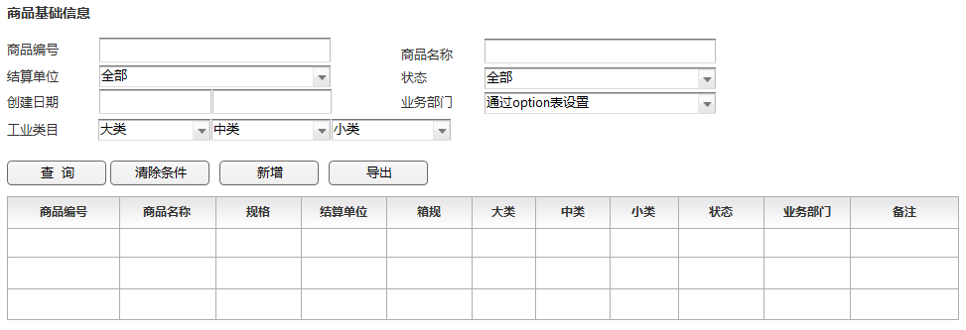
字段描述：
字段描述 | 必填 | 控件类型 | 字段长度 | 备注
商品编号 | N | Text | 10 | 商品编号
商品名称 | N | Text | 100 | 商品名称，输入商品名称实现模糊查询
结算单位 | y | Droplist |  | 通过option表设置，默认为全部
商品状态 | Y | Droplist |  | 通过option表设置，默认为全部；  已经被添加到站点、前台选择中的商品，此处状态改为无效后，对应站点及前台选择可正常运营该商品；
创建日期 | N | Date |  | 商品的建码日期，精确到时分秒；默认为空
业务部门 | Y | Tree |  | 操作人所在的业务部门，可向下扩展至末级部门，或向上扩展至最高父级部门，但仅展示其直属业务部门；  若操作人有多个业务部门数据权限，默认仍显示其所在部门，点击显示其所有数据权限的业务部门供其选择；
工业类目 | y | Droplist |  | 商品所在的工业类目，默认为全部
操作描述：
操作 | 备注
查询 | 加载符合查询条件的商品列表；  操作人父级部门的数据仅允许查看，不允许编辑；操作人本级及子级部门的数据，允许查看和编辑；
清除条件 | 清空已选定的查询条件
新增 | 点击弹出商品新增界面，见图2-2
导出 | 点击则导出查询结果列表

2.4.2、商品明细管理
图2-2：商品明细管理-基本信息
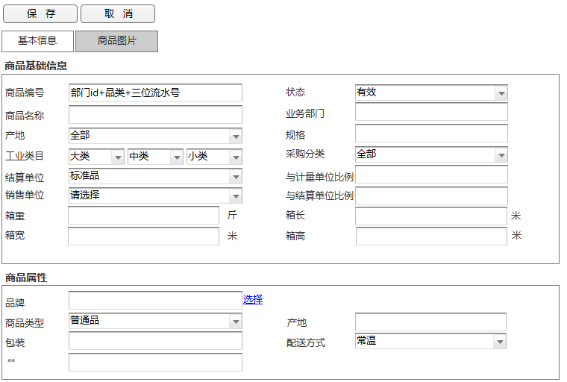
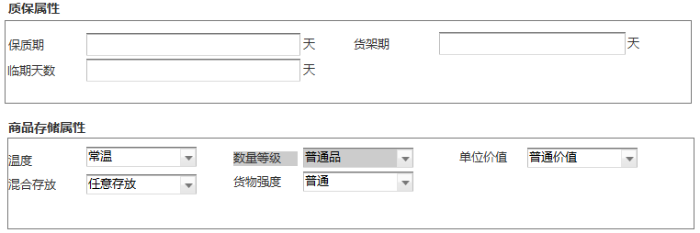

字段描述：
字段描述 | 必填 | 控件类型 | 字段长度 | 备注
商品编号 | Y | Text | 10 | 自动编号
状态 | Y | Droplist |  | 通过option表设置，默认为有效；  无效状态的商品，不能被添加到站点、前台选择中；  已经被添加到站点、前台选择中的商品，此处状态改为无效后，对应站点及前台选择可正常运营该商品；
业务部门 | Y | Tree |  | 操作人所在的业务部门，可向下扩展至末级部门；保存后不可再修改；
商品名称 | Y | Text | 100 | 商品名称
规格 | N | Text | 100
产地 | y | Droplist |  | 通过option表设置，默认为全部
采购分类 | y | Droplist |  | 通过option表设置，默认为全部
工业类目 | Y | Droplist |  | 商品所属工业类目
结算单位 | Y | Droplist |  | 枚举为斤、标准单位，默认为标准单位，通过option表设置
与计量单位比例 | y | Text | 10 | 若结算单位为标品，此处则为1；  若结算单位为非标，此处则为500；
销售单位 | Y | Droplist |  | 商品的销售单位，通过option表设置
与结算单位比例 | Y | Text | 10 | 非标：填写重量；标品：1
箱重 | y | Text | 10 | 每销售单位的重量，一位小数
箱长 | N | Text | 10 | 每销售单位箱的长度，一位小数
箱宽 | N | Text | 10 | 每销售单位箱的宽度，一位小数
箱高 | N | Text | 10 | 每销售单位箱的高度，一位小数
品牌 | n | Text |  | 点击“选择”进入品牌选择界面；
商品类型 | y | Droplist |  | 通过option表设置，默认为“普通品”；
产地 | y | Text | 50
包装 | y | Text | 50
配送方式 | y | Dropist |  | 通过option表设置，默认为常温
保质期 | Y | Text | 10 | 正整数
货架期 | Y | Text | 10 | 货架期<保质期，正整数
临期天数 | Y | Text | 10 | 临期天数<保质期，正整数
温度 | Y | Droplist |  | 枚举为0-5度，5-10度、常温等，通过option表设置，默认为常温
单位价值 | Y | Droplist |  | 枚举为高价值、低价值、普通价值，通过option表设置，默认为普通价值
混合存放 | Y | Droplist |  | 枚举为必须单独存放、个别禁忌存放、任意存放，通过option表设置，默认为任意存放
货物强度 | Y | Dropist |  | 枚举为易损、普通、抗摔打，通过option表设置，默认为普通
操作描述：
操作 | 备注
保存 | 保存所填写的信息；  保存后业务部门、结算单位、销售单位、与计量单位的比例、与结算单位的比例，不可再修改；
取消 | 关闭该窗口

图2-3：商品明细管理-商品图片
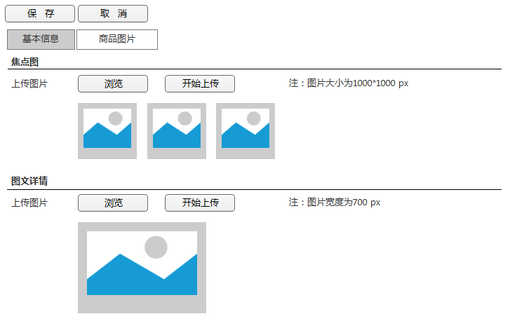
图片格式：jpg，png；
图片大小限制：焦点图：200k（单张）；图文详情：500k；

2.4.3 品牌管理
图2-4：品牌管理
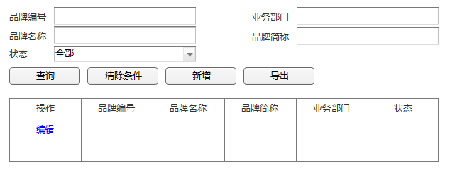
字段描述：
字段描述 | 必填 | 控件类型 | 字段长度 | 备注
品牌编号 | N | Text | 10 | 某品牌的品牌编号，可支持系统编号查询
业务部门 | Y | Tree |  | 默认显示操作人拥有权限的部门，但可向上或向下扩展至最高级部门或末级部门，但仅显示操作人直属的父级或子级部门的数据；  若操作人有多个业务部门数据权限，默认仍显示其所在部门，点击显示其所有数据权限的业务部门供其选择；
品牌名称 | N | Text | 50 | 输入品牌名称，可实现模糊查询
品牌简称 | N | Text | 50 | 输入品牌简称，可实现模糊查询
状态 | Y | Dropist |  | 通过option表设置，默认全部；状态为无效的品牌，不可再在商品信息中选中
操作描述：
操作 | 备注
查询 | 加载符合查询条件的品牌列表
清除条件 | 清除选定的条件
新增 | 弹出品牌新增界面，见图2-5
导出 | 导出查询列表的品牌信息
图2-5：品牌明细
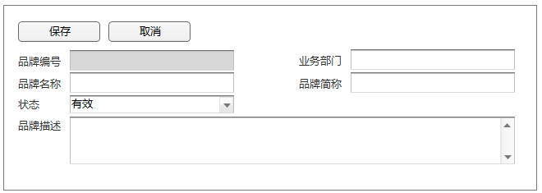
字段描述：
字段描述 | 必填 | 控件类型 | 字段长度 | 备注
品牌编号 | Y | Text | 10 | 自动生成，以BR开头，10位
业务部门 | Y | Tree |  | 操作人所在业务部门，可向下扩展至末级部门，或向上扩展至最高父级部门；  子部门可以使用其父级部门的品牌；仅显示操作人直属父级或子级的部门；  若操作人有多个业务部门数据权限，默认仍显示其所在部门，点击显示其所有数据权限的业务部门供其选择；
品牌名称 | Y | Text | 50 | 品牌名称
品牌简称 | N | Text | 50
状态 | Y | Droplist |  | 通过option表设置，默认为有效
品牌描述 | N | Text | 500
操作描述：
操作 | 备注
保存 | 保存当前界面填写的信息；  保存后业务部门不可再修改；
关闭 | 关闭当前窗口

图2-6：品牌选择
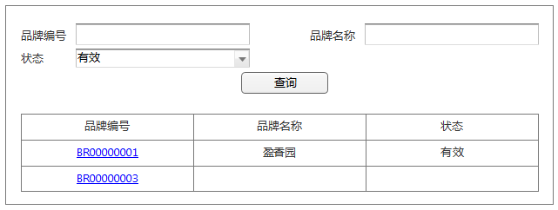

三、供应商管理

3.1、功能名称:
供应商管理

3.2、业务背景
对供应商统一管理，便于商品、采购、财务各部门的线上业务操作

3.3、业务流程
采购获取供应商信息→财务新增供应商→保存→结束

3.4、界面及具体描述

3.4.1、供应商管理
图3-1：供应商管理
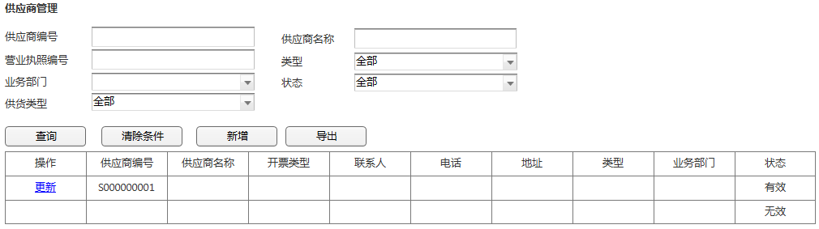
字段描述：
字段描述 | 必填 | 控件类型 | 字段长度 | 备注
供应商编号 | N | Text | 10 | 以S开头，10位，可支持系统编号查询
供应商名称 | N | Text | 100
营业执照编号 | N | Text | 50 | 供应商的营业执照编号
类型 | Y | Droplist |  | 枚举为全部、厂商、批发商、代理商、零售商、其他，默认为全部
业务部门 | Y | Tree |  | 树形结构，操作人所属的部门，可向下扩展至末级部门，或向上扩展至最高父级部门；仅显示操作人直属父级或子级部门的数据；  若操作人有多个业务部门数据权限，默认仍显示其所在部门，点击显示其所有数据权限的业务部门供其选择；
状态 | Y | Droplist |  | 枚举为全部、有效、无效；  无效状态的供应商将不能继续设置商品税率、下采购单；  将其状态改为无效时，提示：将供应商改为无效后将不能在其名下建采购单，是否确定？
供货类型 | y | Droplist |  | 通过option表设置，默认为全部；
操作描述：
操作 | 备注
查询 | 加载符合查询条件的供应商列表
清除条件 | 清空已选定的查询条件
新增 | 点击则弹出供应商新建页面，见图3-2
更新 | 点击则弹出供应商明细界面，见图3-2
导出 | 导出供应商信息，导出字段除列表外，增加：开户银行、银行账号、账户名称、付款条件

图3-2：供应商明细
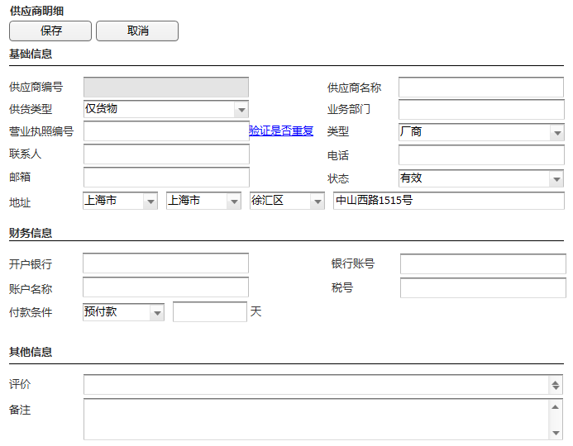
字段描述：
字段描述 | 必填 | 控件类型 | 字段长度 | 备注
供应商编号 | Y | Text | 10 | 以S开头，10位，自动生成
供应商名称 | Y | Text | 100
供货类型 | y | Droplist |  | 通过option表设置，默认为“请选择”；
业务部门 | Y | Tree |  | 供应商所属的部门，可向下扩展至末级部门；  若操作人有多个业务部门数据权限，默认仍显示其所在部门，点击显示其所有数据权限的业务部门供其选择；
营业执照编号 | N | Text | 50 | 供应商的营业执照编号，输入后点击”验证是否重复“，则系统做重复性校验；  1、若数据库中不存在该编号，则提示：该营业执照可添加。  2、若父级部门已存在该编号，则限制添加并提示：xx部门已存在该供应商，可共享，不可再次添加；  3、若平级部门已存在该编号，允许添加但需提示：xx部门已存在该供应商，联系该部门将供应商提至xx部门即可共享，是否仍确认添加？
类型 | y | Droplist |  | 通过option表设置，默认为厂商；
联系人 | N | Text | 100
电话 | N | Text | 50
邮箱 | N | Text | 100 | 非必填，填写则需校验邮箱格式，若格式有误，保存时提示：邮箱无效，请检查后重新输入
状态 | Y | Droplist |  | 枚举为有效、无效，默认有效；  无效状态的供应商将不能继续设置商品税率、下采购单、创建付款单；  将其状态改为无效时，校验是否有已关闭但入库单尚未付款完成，或未关闭的采购单，如有，则提示：该供应商下尚有未支付完成的采购单，无效后将不能再支付，是否确认？
地址 | N | Text | 100 | 供应商地址
开户银行 | Y | Text | 100 | 供应商的开户行
银行账号 | Y | Text | 50 | 开户行银行账号
账户名称 | Y | Text | 100 | 银行账号的账户名
税号 | n | Text | 50 | 供应商税号
付款条件 | Y | Droplist |  | 整数，对该供应商的付款条件，包含货到x天、货到且票到x天、预付款（选择预付款后则其后的文本框置灰）、月结下月x号；类型为“供货商”时，该字段隐藏
评价 | N | Text | 500
备注 | N | Text | 500
操作描述：
操作 | 备注
保存 | 保存所填写信息，保存时校验：营业执照编号是否可用、电话/邮箱是否有效、财务信息是否填写完整；  将其状态改为无效，保存时，提示：将供应商改为无效后将不能在其名下建采购单，是否确定？  操作人只可查看其上级部门、平级部门的供应商，不可编辑；可查询和编辑其本部门及下级部门的供应商；
关闭 | 关闭该窗口

四、供应商商品税率

4.1 供应商商品税率设置
图4-1：
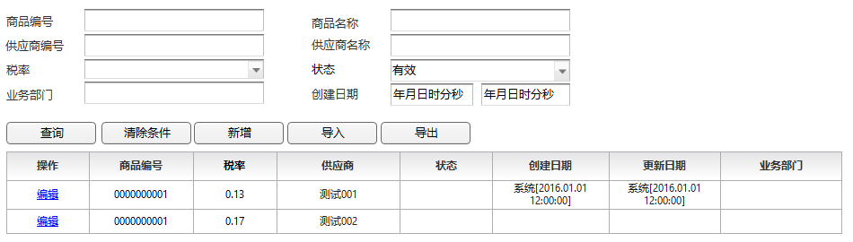
字段描述：
字段描述 | 必填 | 控件类型 | 字段长度 | 备注
商品编号 | N | Text | 10
商品名称 | N | Text | 100 | 输入商品名称，可实现模糊查询
供应商编号 | N | Text | 10 | 支持系统编号查询
供应商名称 | N | Text | 100 | 输入供应商名称，可实现模糊查询
税率 | Y | Droplist |  | 通过option表设置，默认为全部
状态 | Y | Droplist |  | 枚举为全部、有效、无效，默认有效，通过option表设置
创建日期 | N | Date |  | 供应商商品税率的创建日期，精确到时分秒，默认为空；
业务部门 | Y | Tree |  | 操作人所在的业务部门，可向下扩展至末级部门，或向上扩展至最高父级部门；仅显示操作人直属父级或子级部门的数据；该处业务部门用来筛选商品，非用来筛选税率；  若操作人有多个业务部门数据权限，默认仍显示其所在部门，点击显示其所有数据权限的业务部门供其选择；

操作描述：
字段描述 | 备注
查询 | 加载符合查询条件的数据
清除条件 | 清除选定的查询条件
新增 | 弹出商品税率设置窗口，见图4-2
导出 | 导出查询列表页面的供应商商品税率数据
导入 | 用于批量设置供应商商品税率，excel表字段为：供应商编号、供应商名称、商品编号、税率。点击“导入”，界面见图8

4.2 供应商商品税率明细
图4-2：税率设置明细
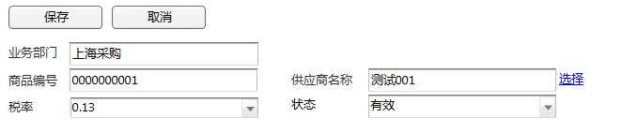
字段描述：
字段描述 | 必填 | 控件类型 | 字段长度 | 备注
商品编号 | Y | Text | 10 | 能够选择的商品范围，为操作人业务部门及子级部门的商品；
供应商名称 | Y | Text |  | 点击“选择”，弹出供应商选择界面，见图6
税率 | Y | Droplist |  | 枚举为0.13，0.17，0.149425，选择其一，通过option表设置
状态 | Y | Droplist |  | 枚举为有效、无效，默认为有效，通过option表设置
业务部门 | Y | Tree |  | 操作人所属的部门，可向上扩展至其最高父级部门，或可向下扩展至末级部门；  仅显示操作人直属父级或子级部门的数据；此处的业务部门用来筛选商品；  若操作人有多个业务部门数据权限，默认仍显示其所在部门，点击显示其所有数据权限的业务部门供其选择；

操作描述
操作 | 备注
保存 | 保存所填写信息，保存时校验该供应商下的该商品是否已有有效状态的税率，若有则提示：该供应商下的该商品已有有效状态的税率，不可重复设置。且不允许保存；  同一sku、同一个供应商，只能有一条税率存在；  操作人只能查看其上级部门商品的税率信息，不能编辑；可查看和编辑其本级部门及子部门的税率信息；
取消 | 关闭该窗口

4.3商品税率批量导入
图4-3：商品税率批量导入
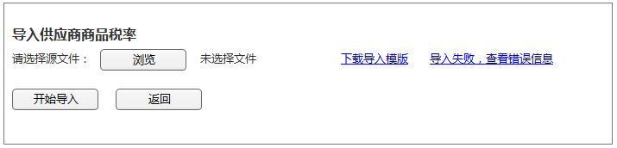
操作描述
操作 | 备注
下载模版 | 下载要导入的模版，字段为：商品编号、供应商编号、供应商名称、税率、业务部门编号
浏览 | 选择要导入的excel文件
开始导入 | - 上传文件，校验内容：商品编号是否有效（非商品状态）、供应商编号与供应商名称是否匹配、税率值是否存在、该供应商下的该商品是否已有有效状态的税率  - 以上校验信息若有误，则返回excel文件，在最后一列写入错误提示：  商品编号有误；商品编号与业务部门不匹配；供应商编号与供应商名称不匹配；税率不存在；已设置税率；
查看错误信息 | 点击则下载返回错误提示的excel文件
返回 | 返回商品税率管理界面

五、供应商合同

5.1、功能名称:
供应商合同

5.2、业务背景
与供应商有采购关系时，需创建采购合同，进行付款、商品等约束

5.3、业务流程
采购创建采购合同→提交审核→采购主管审核→财务审核→生效

5.4、界面及具体描述

5.4.1、供应商合同
图5-1：供应商合同
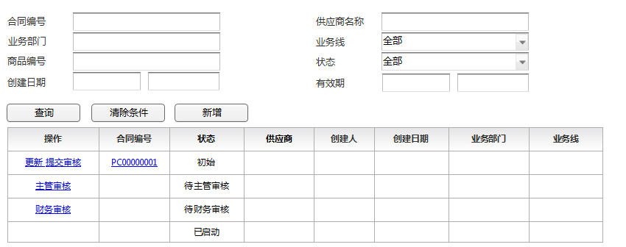
字段描述：
字段描述 | 必填 | 控件类型 | 字段长度 | 备注
合同编号 | N |  | 10 | 以PC开头，10位
供应商名称 | N |  |  | 输入供应商名称，实现模糊查询
业务部门 | Y |  |  | 操作人所属的部门，可向下扩展至末级部门，或向上扩展至最高父级部门
业务线 | Y |  |  | 枚举为全部、各业务线，默认为全部
商品编号 | N
状态 | Y |  |  | 枚举为全部、初始、待主管审核、待财务审核、待生效、生效中、已过期、作废，默认全部
创建日期 | N |  |  | 合同的创建日期，精确到时分秒
有效期 | N |  |  | 合同的有效期，精确到日期
操作描述：
操作 | 备注
查询 | 点击查询，加载符合查询条件的合同列表
清除条件 | 清空已选定的查询条件
更新 | 初始状态下显示该按钮，点击则跳转至合同明细界面，见图12
作废 | 初始状态下显示该按钮，点击则跳转至合同明细界面，见图12
提交审核 | 初始状态下显示该按钮，点击跳转至合同明细界面，见图12
主管审核 | 待主管审核状态时显示该按钮，点击跳转至合同明细界面，见图12
财务审核 | 待财务审核状态时显示该按钮，点击跳转至合同明细界面，见图12
取消审核 | 待财务审核、待生效、生效中状态时显示该按钮，采购主管、财务可取消审核，点击跳转至合同明细界面，见图12

5.4.2、合同明细界面
图5-2：供应商合同明细界面
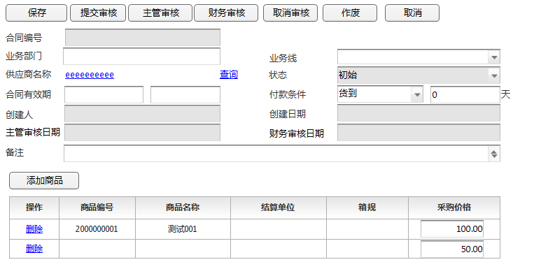
字段描述：
字段描述 | 必填 | 控件类型 | 字段长度 | 备注
合同编号 | Y |  | 10 | 以PC开头，10位，自动生成
业务部门 | Y |  |  | 操作人所属的部门，可向下扩展至末级部门，或向上扩展至最高父级部门
业务线 | Y
供应商名称 | Y |  |  | 点击“查询”弹出供应商选择界面（图6），选择完供应商后：  - 带出供应商名称，控件变为label  - 隐藏“查询“操作按钮  - 点击带出的供应商名称，可弹出供应商选择界面，重新选择
状态 | Y |  |  | 枚举为初始、待主管审核、待财务审核、待生效、生效中、已过期、作废，自动更新
合同有效期 | Y |  |  | 合同的有效日期，精确到日期
付款条件 | Y |  |  | 对该供应商的付款条件，包含货到x天、货到且票到x天、预付款、月结下月x号
创建人 | Y |  |  | 合同的创建人，自动带出且不可修改
创建日期 | Y |  |  | 合同的创建日期，精确到时分秒，自动带出且不可修改
主管审核日期 | Y |  |  | 采购主管审核日期，精确到时分秒，格式为 yinlisha 2016.01.01 12:00:00
财务审核日期 | Y |  |  | 财务审核日期，精确到时分秒，格式为 yinlisha 2016.01.01 12:00:00
备注 | N
采购价格 | Y |  |  | 添加了商品之后，采购价必填，默认等于商品当前采购价；采购单中关联了该合同时，采购的商品、采购商品价格只能与合同中的一致
操作描述：
操作 | 备注
保存 | 保存所填写/修改的信息
提交审核 | 初始状态下显示该按钮，弹窗提示：您确定提交审核？是/否，是则提交审核，否则关闭提示框
主管审核 | 待主管审核状态时显示该按钮，点击则弹出审核界面，可以审核通过或打回
财务审核 | 待财务审核状态时显示该按钮，点击则弹出审核界面，可以审核通过或打回
取消审核 | 待财务审核、待生效、生效中状态时显示该按钮，采购主管、财务可取消审核，点击则弹窗提示：您确定取消审核？是/否，是则取消审核，合同返回至上一个状态，否则关闭提示框
作废 | 初始状态下显示该按钮，点击则弹窗提示：您确定要作废该合同？是/否，是则作废合同，否则关闭提示框
添加商品 | 初始状态下，显示该按钮，点击跳转至商品选择界面

六、采购单管理

6.1、功能名称:
采购单管理

6.2、业务背景
采购需要在其部门权限范围内，为业务线下采购单

6.3、业务流程
采购创建采购单→提交审核→采购主管审核→仓库收货→结束

6.4、界面及具体描述

6.4.1、采购单管理
图6-1：采购单管理
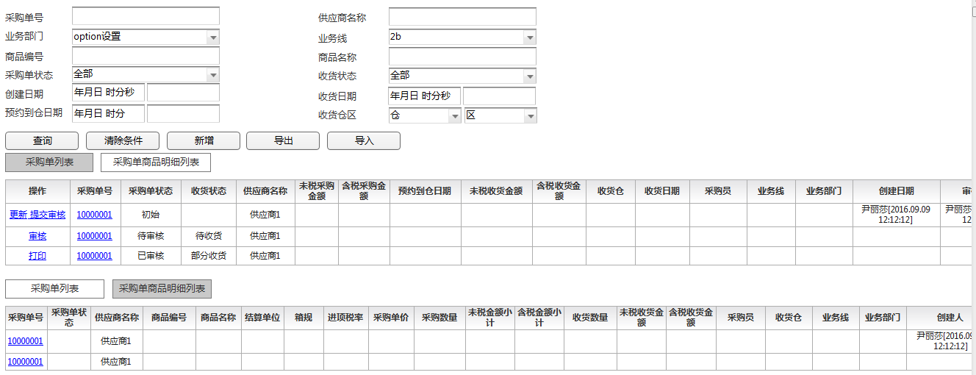
字段描述：
字段描述 | 必填 | 控件类型 | 字段长度 | 备注
采购单号 | N | Text | 10
供应商名称 | N | Text | 100 | 输入供应商名称，可实现模糊查询
业务部门 | Y | Tree |  | 操作人所属的部门，可向下扩展至末级部门；  若操作人有多个业务部门数据权限，默认仍显示其所在部门，点击显示其所有数据权限的业务部门供其选择；
业务线 | Y | Droplist |  | 采购单所属业务线，通过操作人的业务线权限带出
商品编号 | N | N | Text | 10
商品名称 | N | N | 100 | 输入商品名称，实现模糊查询
采购单状态 | Y | Droplist |  | 通过option表设置，默认为全部
收货状态 | Y | Droplist |  | 通过option表设置，默认全部
创建日期 | N |  |  | 采购单的创建日期，精确到时分秒，结束日期默认等于系统日期的23:59:59,  开始日期默认等于结束日期往前推一个月
收货日期 | n |  |  | 采购单的收货日期，精确到时分秒，默认等于空
预约到仓日期 | N |  |  | 预计到仓的日期，精确到时分秒，默认等于空
收货仓区 | Y |  |  | 收货仓：该采购单收货时的仓；收货区：采购单指定的收货区
操作描述：
操作 | 备注
查询 | 点击则加载符合查询条件的采购单/采购单明细列表
清除条件 | 点击则清空所选定的查询条件
新增 | 点击则弹出采购单创建页面，见图6-2
导出 | 导出查询结果列表，字段同查询结果列表，可导出采购单列表或采购单明细列表
导入 | 导入采购单，点击则跳转至导入采购单页面，见图6-2
更新 | 初始状态下显示该按钮，点击则弹出采购单明细界面，可对采购单进行更新
提交审核 | 初始状态下显示该按钮，点击则msg（您确定提交审核？确定：提交审核至采购主管；取消：关闭提示框）
审核 | 待审核状态下显示该按钮，点击弹出审核界面，可审核通过或打回
关闭采购单 | 部分入库状态下显示该按钮，点击msg（您确定关闭采购单？确定：关闭采购单；取消：关闭提示框）
打印 | 创建即显示，点击则弹出采购单打印页面，见图6-6

6.4.2、采购单明细
图6-2：采购单明细
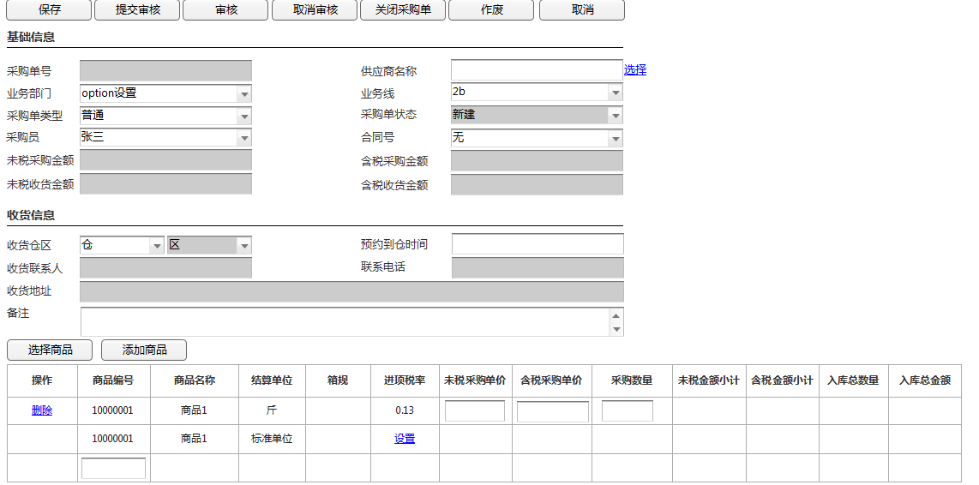

字段描述：
字段描述 | 必填 | 控件类型 | 字段长度 | 备注
采购单号 | Y | Text | 10 | 系统自动生成
业务部门 | Y | Tree |  | 操作人所属的部门，可向下扩展至末级部门。保存采购单后业务部门将不可修改；  若操作人有多个业务部门数据权限，默认仍显示其所在部门，点击显示其所有数据权限的业务部门供其选择；
供应商名称 | Y | Text | 100 | 点击选择弹出供应商选择界面（图6-3），可选择操作人上级、下级部门有效状态的供应商；选择好供应商后，自动带入供应商名称。保存采购单后供应商将不可修改；
业务线 | Y | Droplist |  | 采购单所属业务线，根据操作人的业务线权限带出
采购单类型 | Y | Droplist |  | 枚举为普通、紧急，默认为普通
采购单状态 | Y | Droplist |  | 自动更新
采购员 | Y | Droplist |  | 该批货物的采购人，根据业务部门进行过滤，所在部门在“采购部”的后台用户  根据业务部门、业务线进行过滤
合同号 | N | Text | 10 | 合同编号，下拉列表为该业务部门与该供应商签订的有效期内的采购合同编号
未税采购金额 | Y | Text | 10 | 该采购单的商品未税采购金额，自动计算且不可手动修改，最多小数点后6位  未税采购金额=∑（未税采购价*采购数量）
含税采购金额 | Y | Text | 10 | 该采购单的商品含税采购金额之和，自动计算，不可修改，最多小数点后6位  含税采购金额=∑（含税采购价*采购数量）
未税收货金额 | Y | Text | 10 | 该采购单的未税收货金额，自动计算且不可手动修改，最多小数点后6位  未税收货金额=该采购单关联的入库单的未税入库金额之和
含税收货金额 | Y | Text | 10 | 该采购单的含税收货金额，自动计算且不可手动修改，最多小数点后6位  含税收货金额=该采购单关联的入库单的含税入库金额之和
收货仓区 | Y | Droplist |  | 收货仓：该采购单收货时的仓；收货区：采购单指定的收货区，只做显示  根据用户的部门进行筛选；
预约到仓时间 | Y | Date |  | 预计到仓的日期，精确到时分秒
收货联系人 | Y | Label |  | 收货仓收货的联系人，自动带出且不可修改
联系电话 | Y | Label |  | 收货人联系电话，自动带出且不可修改
收货地址 | Y | Label |  | 收货仓地址，自动带出且不可修改
备注 | N | Text | 100
进项税率 | Y | Label |  | 供应商商品税率，若未设置，保存采购单时提示：xx进项税率未设置，请先设置！
含税采购单价 | Y | Text | 10 | 手动填写；填写含税采购价，则系统自动根据税率计算未税采购价；  未税=含税/（1+税率）  含税、未税的计算公式，与财务确认；
未税采购价 | y | Text | 10 | 填写未税采购价，则系统根据税率自动计算含税采购价
未税金额小计 |  |  |  | 未税金额小计=未税采购价*采购数量
含税金额小计 |  |  |  | 含税金额小计=含税采购价*采购数量
操作描述：
操作 | 备注
保存 | 保存采购单所填写信息，保存后业务线不可修改；没有添加商品时，业务部门、供应商可以修改；
选择商品 | 初始状态显示该按钮，点击则弹出商品选择界面，见图6-4
添加商品 | 初始状态显示该按钮，点击则新增一行，商品编号处为文本框，输入后带出结算单位、税率等字段；
提交审核 | 初始状态下显示该按钮，点击则msg（您确定提交审核？确定：则提交至采购主管审核，取消：关闭提示框）
审核 | 待审核状态下显示该按钮，点击弹出审核界面，采购主管可审核通过或打回
取消审核 | 待收货状态下显示该按钮，点击则弹窗提示：您确定取消审核？确定：取消审核；取消：关闭提示框
收货入库 | 待收货、部分收货状态下显示该按钮，点击则弹出收货入库界面，入库专员可对其进行入库
关闭采购单 | 部分入库状态下显示该按钮，点击msg（您确定关闭采购单？确定：关闭采购单，取消：关闭提示框）
作废 | 初始状态下显示该按钮，点击msg（您确定作废该采购单？作废后将不可恢复。确定：作废采购单；取消：关闭提示框）

图6-3：供应商选择界面
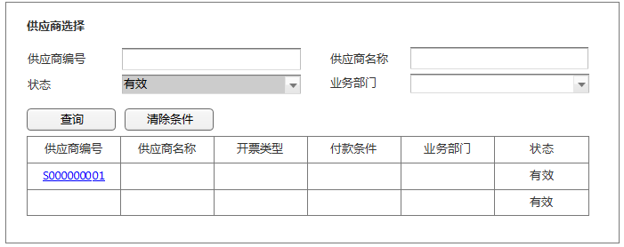

图6-4-选择商品：
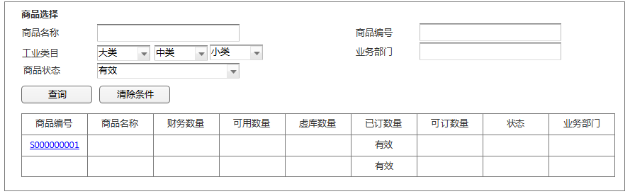

6.4.3、采购单导入
图6-5：采购单导入
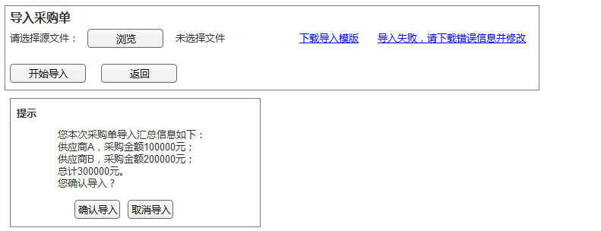
操作描述：
操作 | 备注
开始导入 | 点击开始导入，上传选择的文件，并校验文件内信息正确性：  供应商编号、供应商名称是否匹配；  商品编号、业务线是否匹配；  采购数量、采购价是否>0;  业务部门ID是否存在；  采购单类型是否为普通、紧急之一；  业务线、采购员是否匹配；  业务线、收货仓是否匹配；  预约到仓时间是否≥系统日期；  若信息校验出错，则返回excel文件，在最后一列提示该行的错误信息，可下载查看，同时页面提示：导入失败，请下载错误信息，修改后重新上传。
确认导入 | 文件信息校验无误，则弹框提示每个供应商的采购金额及汇总金额，点击确认，则根据供应商生成采购单，点击取消导入则关闭该提示框

6.4.4、采购单打印
图6-6：采购单打印
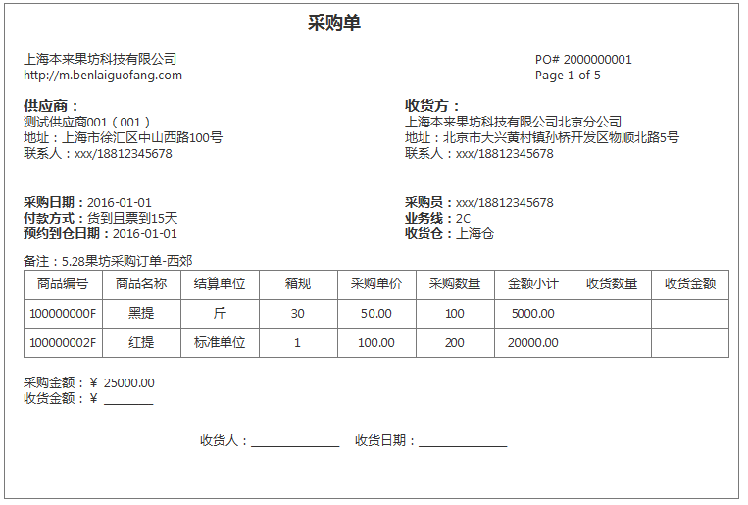
操作描述：
操作 | 备注
收货方 | 从仓库所在业务部门的公司实体带出
地址 | 从仓库的地址带出
联系人 | 从仓库的联系人带出
采购员 | 采购员姓名+电话，从系统用户的配置带出

七、供应商退货单管理

7.1、功能名称:
供应商退货单管理

7.2、业务背景
采购会有多采、商品质量问题等情况，需要退回给供应商

7.3、业务流程
采购创建退货单→提交审核→采购主管审核→仓库出库→结束

7.4、界面及具体描述

7.4.1 供应商退货单管理
图7-1：供应商退货单管理
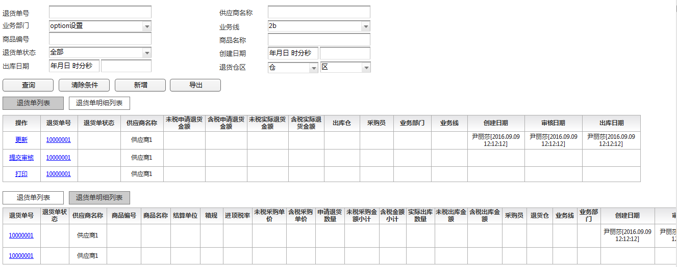
字段描述：
字段描述 | 必填 | 控件类型 | 字段长度 | 备注
退货单号 | N | Text | 10
供应商名称 | N | Text | 10 | 输入供应商名称，可实现模糊查询
业务部门 | Y | Tree |  | 操作人所属的部门，可向下扩展至末级部门  若操作人有多个业务部门数据权限，默认仍显示其所在部门，点击显示其所有数据权限的业务部门供其选择；
业务线 | N | Droplist |  | 退货单所属业务线，根据操作人有权限的业务线自动带出
商品编号 | N | Text | 10
商品名称 | N | Text | 100 | 输入商品名称，实现模糊查询
退货单状态 | Y | Droplist |  | 通过option表设置，默认为全部
创建日期 | N | Date |  | 退货单的创建日期，精确到时分秒；  结束日期默认等于系统日期的23:59:59;开始日期往前推一个月；
出库日期 | N | Date |  | 退货单出库的日期，精确到时分秒，默认值为空
退货仓区 | Y | Droplist |  | 退货仓：该退货单出库时的仓；退货区：退货单单指定的退货区
未税申请退货金额 |  |  |  | 未税申请退货金额=∑（申请退货数量*未税采购单价）
含税申请退货金额 |  |  |  | 含税申请退货金额=∑（申请退货数量*含税采购单价）
未税实际退货金额 |  |  |  | 未税实际退货金额=∑（实际退货数量*未税采购单价）
含税实际退货金额 |  |  |  | 含税申请退货金额=∑（实际退货数量*未税采购单价）
操作描述：
操作 | 备注
查询 | 点击则加载符合查询条件的退货单/退货单明细列表
清除条件 | 点击则清空所选定的查询条件
新增 | 点击则弹出退货单创建页面，见图7-2
导出 | 导出查询结果列表，可导出退货单列表或退货单明细列表，字段同查询结果列表
更新 | 初始状态下显示该按钮，点击则弹出图7-2
作废 | 初始状态下显示该按钮，点击则msg（您确定作废该退货单？作废后将不能恢复。确定：作废该退货单；取消：关闭提示框）
提交审核 | 初始状态下显示该按钮，点击则msg（您确定提交审核？确定：提交至采购主管审核；取消：关闭提示框）
审核 | 待审核状态下显示该按钮，点击则弹出审核界面，可审核通过或打回
取消审核 | 待出库状态下显示该按钮，点击则msg（您确定取消审核？确定：恢复至待审核状态；取消：关闭提示框）
出库 | 待出库状态下显示该按钮，点击则弹出退货单出库界面，出库人员可对其进行出库
打印 | （何时显示）点击则弹出出库打印页面，见图7-3

7.4.2 退货单明细
图7-2：退货单明细
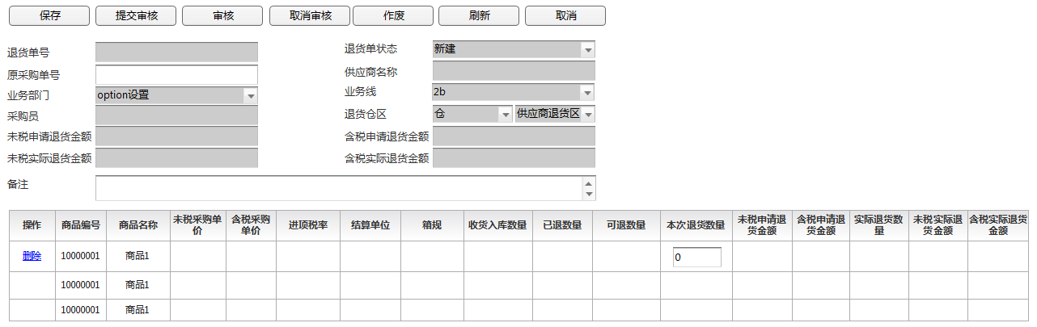

字段描述：
字段描述 | 必填 | 控件类型 | 字段长度 | 备注
退货单号 | Y | Text | 10 | 系统自动生成
退货单状态 | Y | Droplist |  | 通过option表设置，自动更新
原采购单号 | Y | Text | 10 | 需要退货的采购单号，输入之后自动带出供应商名称、业务线、采购员，且不可手动修改
供应商名称 | Y | Text | 100 | 不可手动编辑，由原始采购单号自动带出，且不可修改
业务线 | Y | Droplist |  | 不可手动编辑，由原始采购单号自动带出，且不可修改
采购员 | Y | Text |  | 不可手动编辑，由原始采购单号自动带出，且不可修改
业务部门 | Y | Tree |  | 操作人所属的部门，可向下扩展至末级部门。保存退货单后业务部门将不可修改  若操作人有多个业务部门数据权限，默认仍显示其所在部门，点击显示其所有数据权限的业务部门供其选择；
退货仓区 |  | Droplist |  | 退货仓：该退货单出库时的仓；退货区：退货单指定的退货区，只做显示
退货金额 | Y | Text | 10 | 该退货单的商品退货金额，自动计算且不可手动修改，小数点后最多6位
退货出库金额 | Y | Text | 10 | 该退货单的出库金额，自动计算且不可手动修改，小数点后最多6位
备注 | N | Text | 100
本次退货数量 | N | Text | 10 | 本次需要退货的数量，默认=0，小数点后最多两位
操作描述：
操作 | 备注
保存 | 保存退货单所填写信息
提交审核 | 初始状态下显示该按钮，点击则msg（您确定提交审核？确定：提交至采购主管审核；取消：关闭提示框）
审核 | 待审核状态下显示该按钮，点击则弹出审核界面，可审核通过或打回
取消审核 | 待出库状态下显示该按钮，点击则msg（您确定取消审核？确定：恢复至待审核状态；取消：关闭提示框）
作废 | 初始状态下显示该按钮，点击则msg（您确定作废该退货单？作废后将不能恢复。确定：作废该退货单；取消：关闭提示框）
删除 | 点击删除该条退货商品
刷新 | 点击则重新加载原采购单下的商品，并刷新商品列表

7.4.3 退货单打印
图7-3：退货单打印
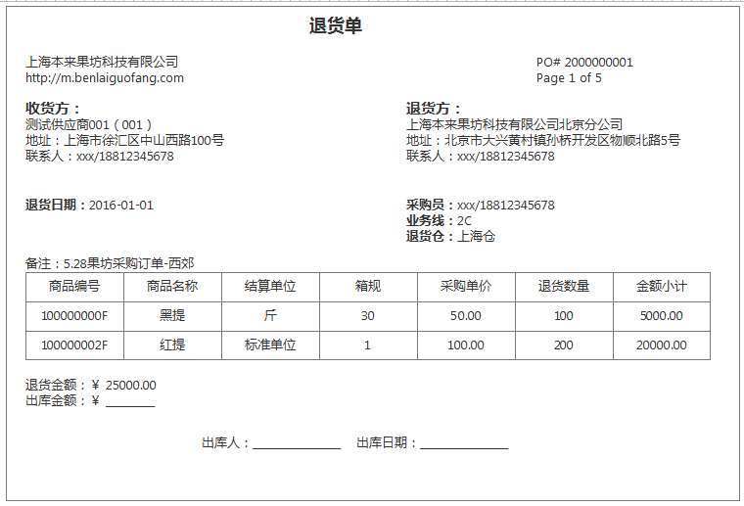
操作描述：
操作 | 备注
收货方 | 从仓库所在业务部门的公司实体带出
地址 | 从仓库的地址带出
联系人 | 从仓库的联系人带出
采购员 | 采购员姓名+电话，从系统用户的配置带出

八、付款管理
业务流程图：
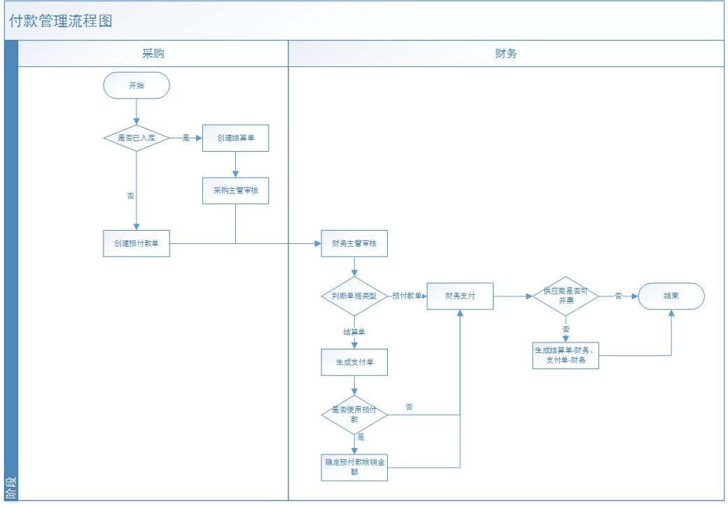

8.1、功能名称
结算单管理、预付款管理、支付单管理

8.2、业务背景

8.3、业务流程
采购入库→采购创建结算单→采购主管审核→财务创建支付单→财务主管审核→财务支付

8.4、界面及具体描述

8.4.1、结算单管理
图8-1：结算单管理
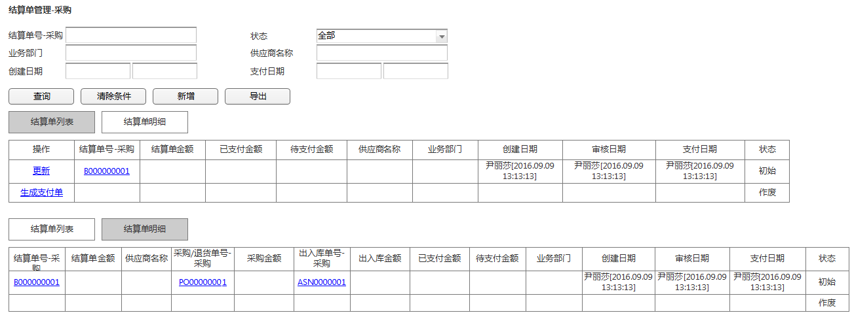
字段描述：
字段描述 | 必填 | 控件类型 | 字段长度 | 备注
结算单号 | n | Text | 10
状态 | y | Droplist |  | 通过option表设置，默认为全部
业务部门 | y | Tree |  | 操作人所在业务部门，可向下扩展至末级部门  若操作人有多个业务部门数据权限，默认仍显示其所在部门，点击显示其所有数据权限的业务部门供其选择；
供应商名称 | n | Text | 100 | 供应商名称，可实现模糊查询
创建日期 | n | Date |  | 结算单的创建日期；  结束日期默认等于系统日期；  开始日期默认等于系统日期往前推一个月
支付日期 | n | Date |  | 结算单最后一次支付的支付日期；默认为空
结算单金额 |  |  |  | 结算单的金额
已支付金额 |  |  |  | 该结算单已支付金额之和
待支付金额 |  |  |  | 待支付金额=结算单金额-已支付金额

操作描述
操作 | 备注
查询 | 加载符合查询条件的结算单列表
清除条件 | 清空已经选定的查询条件
新增 | 点击弹出图8-2
导出 | 导出到excel，可导出结算单列表，或结算单明细，导出字段同列表
更新 | 初始状态时，出现该按钮，点击弹出图8-2
提交审核 | 点击则msg（您确定提交审核？确定：提交审核至采购主管，取消：关闭提示）
审核 | 待审核状态显示该按钮，点击弹出审核界面，可审核通过或打回
取消审核 | 待支付状态显示该按钮，点击则msg（您确定取消审核？确定：取消审核，回复至待审核状态，取消：关闭提示）
生成支付单 | 待支付、部分支付状态下，显示该按钮，点击弹出图8-7，并带出结算单号、结算单金额、供应商等信息

8.4.4.1 结算单明细
图8-2：结算单明细
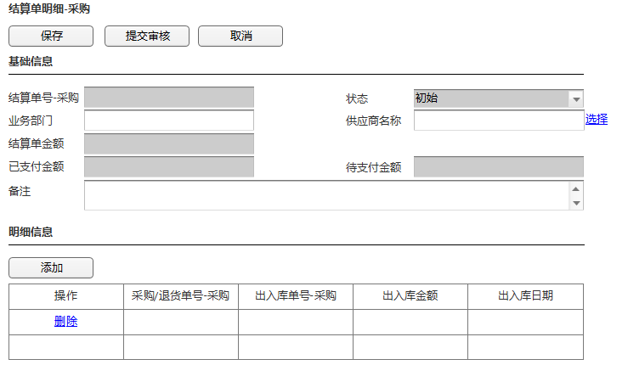

字段描述：
字段描述 | 必填 | 控件类型 | 字段长度 | 备注
结算单号-采购 | y | Text | 10 | 自动生成，以B开头，10位
状态 | y | Droplist |  | 自动更新
业务部门 | y | Tree |  | 操作人所在业务部门，可向下扩展至末级部门  若操作人有多个业务部门数据权限，默认仍显示其所在部门，点击显示其所有数据权限的业务部门供其选择；
供应商名称 | y | Text | 100 | 输入供应商名称，或点击“选择”进入供应商选择界面
结算单金额 | y | Text | 10 | 自动计算，等于选定入库单及出库单的出入库金额之和，最多6位小数
已支付金额 | y | Text | 10 | 自动更新，当该结算单关联的支付单状态为“已支付”时，此处的已支付金额更新；  最多6位小数；
待支付金额 | y | Text | 10 | 自动更新，当该结算单关联的支付单状态为“已支付”时，此处的待支付金额更新；  待支付金额=结算单金额-已支付金额；最多6位小数；
备注 | n | Text | 100

操作描述
操作 | 备注
添加 | 点击弹出出入库单选择界面，见图8-3；该处弹出界面为新增页面，不是原有页面弹出；
保存 | 保存该界面填写信息；
取消 | 关闭界面，且不保存所更新信息；
提交审核 | 初始状态显示该按钮，点击则msg（您确定要提交审核吗？确定：提交审核至采购主管，取消：关闭提示）
审核 | 待审核状态显示该按钮，点击弹出审核界面，可审核通过或打回
取消审核 | 待支付状态显示该按钮，点击则msg（您确定要取消审核吗？确定：取消审核，回复至待审核状态，取消：关闭提示）
支付 | 待支付状态显示该按钮，点击则msg（您确定要支付吗？确定：支付成功；取消：关闭提示）
取消支付 | 已支付状态显示该按钮，点击则msg（您确定要取消支付吗？确定：取消支付，回复至待支付状态，取消：关闭提示）
作废 | 初始状态显示该按钮，点击则msg（您确定要作废吗？作废后将不可恢复。确定：则作废；取消：关闭提示框）

图8-3：出入库信息选择界面
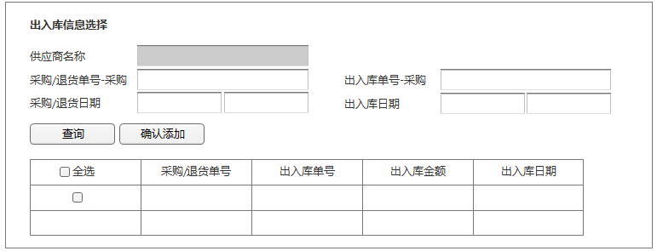
字段描述：
字段描述 | 必填 | 控件类型 | 字段长度 | 备注
供应商名称 | y | Text | 50 | 自动带出
采购/退货单号-采购 | n | Text | 10 | 采购单号或退货单号，输入单据编号，可查询指定的采购单或退货单
出入库单号-采购 | n | Text | 10 | 出库单或入库单号，输入单据编号，可查询指定的入库单或出库单
采购/退货日期 | n | Date |  | 采购单或退货单的创建日期，精确到日期
出入库日期 | n | Date |  | 出库单或入库单的出入库日期，精确到日期

操作描述
操作 | 备注
查询 | 点击加载符合条件的出入库单列表
确认添加 | 点击则将选定的出入库单带入到“结算单明细”界面

8.4.2、预付款管理
图8-4：预付款单管理
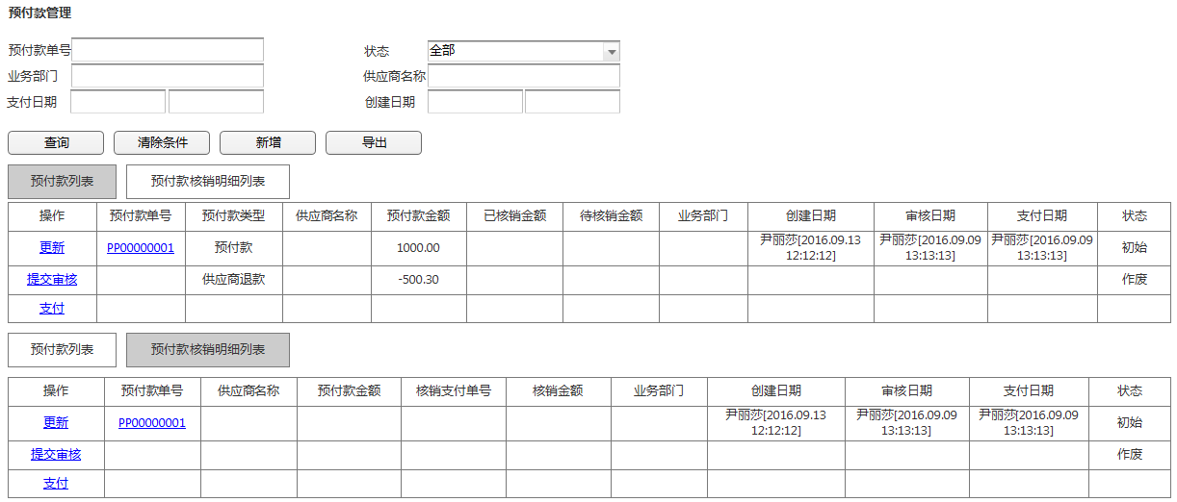
字段描述
字段描述 | 必填 | 控件类型 | 字段长度 | 备注
预付款单号 | n | Text | 10
状态 | y | Droplist |  | 通过option表设置，默认为全部
业务部门 | y | Tree |  | 操作人所在的部门，可向下扩展至末级部门  若操作人有多个业务部门数据权限，默认仍显示其所在部门，点击显示其所有数据权限的业务部门供其选择；
供应商名称 | n | Text | 100 | 可通过输入供应商名称，实现模糊查询
创建日期 | n | Date |  | 预付款单的创建日期；精确到时分秒  结束日期默认等于系统日期的23:59:59；开始日期默认等于结束日期往前推一个月；
支付日期 | n | Date |  | 预付款单的支付日期，精确到时分秒；默认为空
预付款金额 |  |  |  | 预付款单的金额
已核销金额 |  |  |  | 该预付款单已核销的金额之和；
待核销金额 |  |  |  | 待核销金额=预付款单金额-已核销金额
支付单号 |  |  |  | 该预付款单关联的支付单的支付单号
核销金额 |  |  |  | 该预付款单下，该支付单核销的金额

操作描述
操作 | 备注
查询 | 点击加载符合查询条件的预付款单列表
清除条件 | 清除已选定的查询条件
新增 | 点击弹出图8-5
导出 | 点击则导出excel，可导出预付款单列表信息，或预付款单明细信息，导出字段同列表
更新 | 初始状态下显示该按钮，点击则弹出图8-5
提交审核 | 初始状态显示该按钮，点击则msg（您确定提交审核？确定：提交审核至采购主管，取消：关闭提示）
审核 | 待审核状态显示该按钮，点击弹出审核界面，可审核通过或打回
取消审核 | 待支付状态显示该按钮，点击则msg（您确定取消审核？确定：取消审核，回复至待审核状态，取消：关闭提示）
支付 | 待支付状态显示该按钮，点击则msg（您确定取消支付？确定：支付成功，取消：关闭提示）

图8-5：预付款单明细
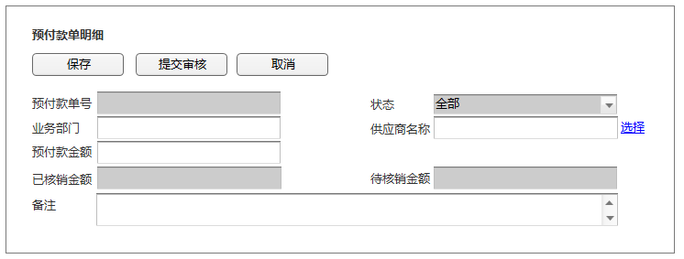
字段描述
字段描述 | 必填 | 控件类型 | 字段长度 | 备注
预付款单号 | n | Text | 10 | PP开头，10位，自动生成
状态 | y | Droplist |  | 自动更新
业务部门 | y | Tree |  | 操作人所在的部门，可向下扩展至末级部门  若操作人有多个业务部门数据权限，默认仍显示其所在部门，点击显示其所有数据权限的业务部门供其选择；
供应商名称 | n | Text | 100 | 可通过输入供应商名称，或点击“选择”进入供应商选择界面
预付款金额 | y | Text | 10 | 预付款单的金额，最多两位小数，可为负
已核销金额 | y | Text | 10 | 自动更新，该预付款单已核销的金额之和；  当其关联的支付单状态为“已支付”时，更新该字段；
待核销金额 | y | Text | 10 | 自动更新，待核销金额=预付款单金额-已核销金额；小数点后最多两位；  当其关联的支付单状态为“已支付”时，更新该字段；
备注 | n | Text | 100

操作描述
操作 | 备注
保存 | 初始状态下显示该按钮，保存做填写的信息
提交审核 | 初始状态显示该按钮，点击则msg（您确定提交审核？确定：提交审核至采购主管，取消：关闭提示）
审核 | 待审核状态显示该按钮，点击弹出审核界面，可审核通过或打回
取消审核 | 待支付状态显示该按钮，点击则msg（您确定取消审核？确定：取消审核，回复至待审核状态，取消：关闭提示）
支付 | 待支付状态显示该按钮，点击则msg（您确定取消支付？确定：支付成功，取消：关闭提示）
取消 | 关闭该界面

8.4.3 支付单管理
图8-6：支付单管理
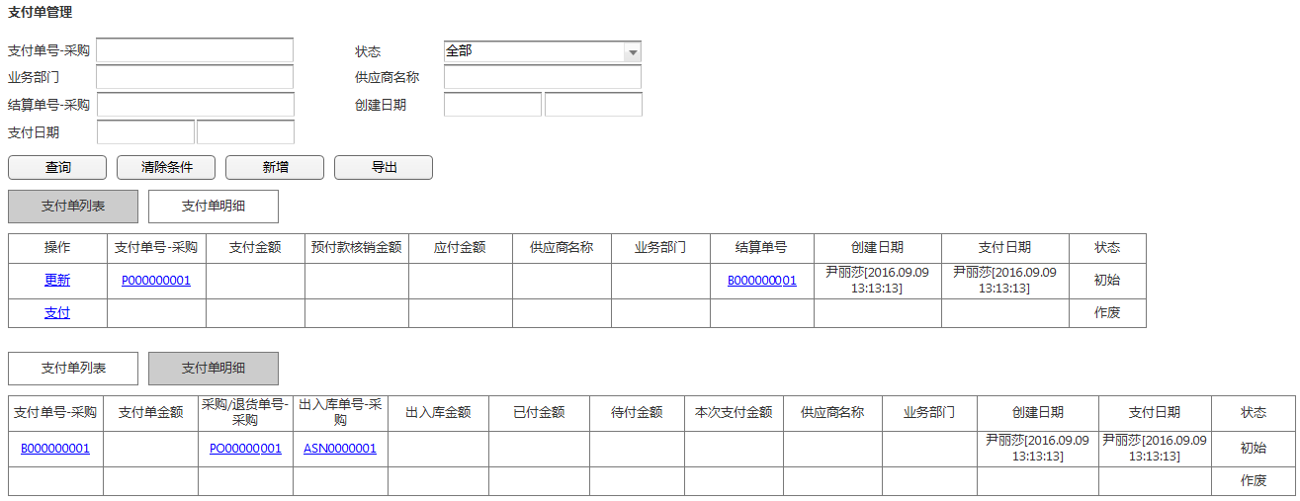
字段描述：
字段描述 | 必填 | 控件类型 | 字段长度 | 备注
支付单号-采购 | n | Text | 10 | 以P开头，10位
状态 | y | Droplist |  | 通过option表设置，默认为全部
业务部门 | y | Tree |  | 操作人所在业务部门，可向下扩展至末级部门  若操作人有多个业务部门数据权限，默认仍显示其所在部门，点击显示其所有数据权限的业务部门供其选择；
供应商名称 | n | Text | 100 | 供应商名称，可实现模糊查询
结算单号 | N | Text | 10 | 可通过结算单号查询该结算单号下关联的支付单；
创建日期 | n | Date |  | 结算单的创建日期；精确到时分秒  结束日期默认等于系统日期；  开始日期默认等于系统日期往前推一个月
支付日期 | n | Date |  | 支付单的支付日期；精确到时分秒，默认为空
支付单金额 |  |  |  | 支付单的金额
预付款核销金额 |  |  |  | 该支付单使用预付款抵扣的金额
应付金额 |  |  |  | 应付金额=支付单金额-预付款核销金额
已付金额 |  |  |  | 该出入库单已经支付的金额，不包含在途金额
待付金额 |  |  |  | 待付金额=出入库金额-已付金额
本次支付金额 |  |  |  | 该支付单支付给指定出入库单的金额；

操作描述
操作 | 备注
查询 | 加载符合查询条件的支付单列表
清除条件 | 清空已经选定的查询条件
新增 | 点击弹出图8-7
导出 | 导出到excel，可导出支付单列表，或支付单明细，导出字段同列表
更新 | 初始状态时，出现该按钮，点击弹出图8-7
提交审核 | 初始状态时显示该按钮，点击则msg（您确定要提交审核吗？确定：提交审核至采购主管，取消：关闭提示）
审核 | 待审核状态显示该按钮，点击弹出审核界面，可审核通过或打回
取消审核 | 待支付状态显示该按钮，点击则msg（您确定要取消审核吗？确定：取消审核，回复至待审核状态，取消：关闭提示）
支付 | 待支付状态显示该按钮，点击则msg（您确定要支付吗？确定：支付成功；取消：关闭提示）  支付成功：支付金额按照出入库商品金额升序，分摊到商品明细；
取消支付 | 已支付状态显示该按钮，点击则msg（您确定要取消支付吗？确定：取消支付，恢复至待支付状态，取消：关闭提示）
作废 | 初始状态下显示该按钮，点击则msg（）

图8-7：支付单明细
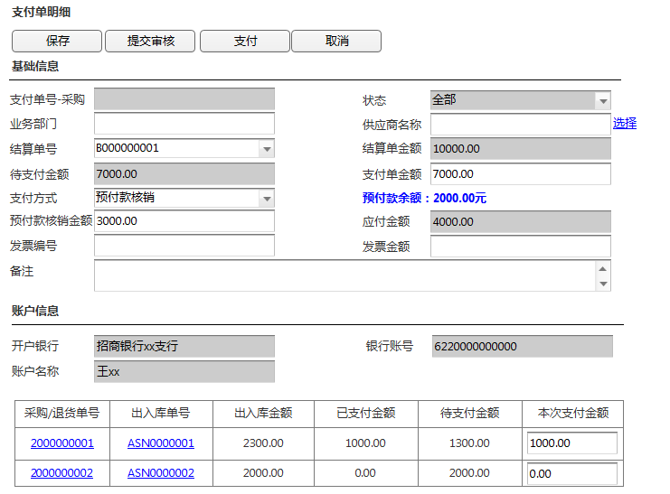

字段描述：
字段描述 | 必填 | 控件类型 | 字段长度 | 备注
支付单号 | y | Text | 10 | 自动生成，以P开头，10位
状态 | y | Droplist |  | 自动更新
业务部门 | y | Tree |  | 操作人所在业务部门，可向下扩展至末级部门  若操作人有多个业务部门数据权限，默认仍显示其所在部门，点击显示其所有数据权限的业务部门供其选择；
供应商名称 | y | Text | 100 | 输入供应商名称，或点击“选择”进入供应商选择界面 ；  若是从结算单界面点击“生成支付单”进入该界面，则自动带入供应商及结算单号；  选择供应商后，自动带入该供应商名下未完成支付的出入库单；
结算单号 | y | Text | 10 | 输入供应商名称后，带出该供应商名下待支付、部分支付的结算单，供选择；  若是从结算单界面点击“生成支付单”进入该界面，则自动带入供应商及结算单号；
结算单金额 | y | Text | 10 | 选定结算单后，自动带出该结算单的金额，小数点后最多6位
待支付金额 | y | Text | 10 | 选定结算单后，自动带出该结算单的待支付金额，包含了在途金额；  待支付金额=结算单金额-该结算单已支付金额之和；小数点后最多6位
支付单金额 | y | Text | 10 | 手动填写，该支付单总共需要支付的金额，须≤选定结算单的待支付金额；  默认值=空；小数点后最多6位
支付方式 | y | Droplist |  | 通过option表设置，默认等于“预付款核销”；  选择“预付款核销”时，显示“预付款余额”、“预付款核销金额”字段；
预付款余额 |  | Text | 10 | 支付方式为“预付款核销”时显示该字段，预付款余额=该供应商的预付款总额-已核销金额总额；小数点后最多6位
预付款核销金额 | y | Text | 10 | 支付方式为“预付款核销”时显示该字段；小数点后最多6位  手动填写；预付款核销金额分摊规则：按预付款支付时间先后顺序分摊；
应付金额 | y | Text | 10 | 自动更新，应付金额=支付单金额-预付款核销金额； ，小数点后最多6位
发票编号 | N | Text | 100 | 当供应商类型为非“仅货物”时，该字段必填；
发票金额 | N | Text | 10 | 当供应商类型为非“仅货物”时，该字段必填；小数点后最多6位  保存时校验发票金额是否等于支付单金额，若不等于，则保存失败；
备注 | n | Text | 100
开户银行 | y | Text | 50 | 选定供应商后，自动带出该供应商的开户行
银行账号 | y | Text | 50 | 选定供应商后，自动带出该供应商的开户行的银行账号
账户名称 | y | Text | 50 | 选定供应商后，自动带出该供应商的开户行的账户名称
本次支付金额 | Y | text | 10 | 对应出入库单本次需要支付的金额；若对应出库单有绑定未支付的支付单（即有在途金额），填写的“本次支付金额”+在途金额>待支付金额，则保存是提示：**出库单（或**入库单）有在途金额，本次支付金额+在途金额>待支付金额，请确认后重试！

操作描述
操作 | 备注
保存 | 保存该界面填写信息
取消 | 关闭界面，写不保存所更新信息
提交审核 | 初始状态显示该按钮，点击则msg（您确定提交审核？确定：提交审核至采购主管，取消：关闭提示）
审核 | 待审核状态显示该按钮，点击弹出审核界面，可审核通过或打回
取消审核 | 待支付状态显示该按钮，点击则msg（您确定取消审核？确定：取消审核，回复至待审核状态，取消：关闭提示）
支付 | 待支付状态显示该按钮，点击则msg（您确定支付？确定：支付成功；取消：关闭提示）  支付成功：1、支付金额按照出入库单时间升序>>出入库商品金额升序，分摊到商品明细；2、若供应商类型为，则自动生成结算单-财务、支付单-财务；
取消支付 | 已支付状态显示该按钮，点击则msg（您确定取消支付？确定：取消支付，回复至待支付状态，取消：关闭提示）

九、付款管理-财务
业务流程图：
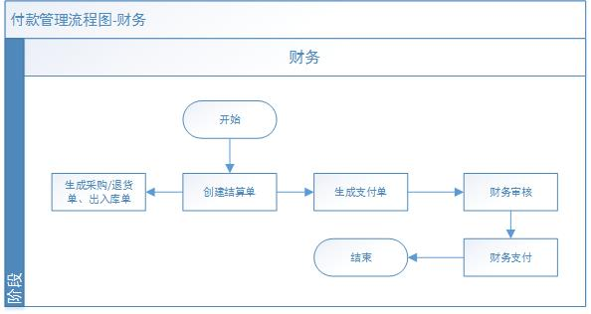

9.1、功能名称
结算单管理-财务、支付单管理-财务

9.2、业务背景

9.3、业务流程
货到票到→财务创建结算单→财务主管审核→财务创建支付单→财务主管审核→财务支付

9.4、界面及具体描述

9.4.1、结算单管理-财务
图9-1：结算单管理-财务
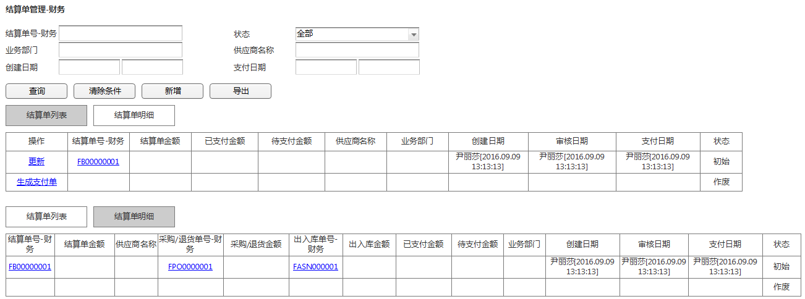
字段描述：
字段描述 | 必填 | 控件类型 | 字段长度 | 备注
结算单号-财务 | n |  | 10
状态 | y |  |  | 通过option表设置，默认为全部
业务部门 | y |  |  | 操作人所在业务部门，可向下扩展至末级部门
供应商名称 | n |  | 50 | 发票单位名称，可实现模糊查询
创建日期 | n |  |  | 结算单的创建日期；  结束日期默认等于系统日期；  开始日期默认等于系统日期往前推一个月
支付日期 | n |  |  | 结算单最后一次支付的支付日期；默认为空
结算单金额 |  |  |  | 结算单的金额
已支付金额 |  |  |  | 该结算单已支付金额之和
待支付金额 |  |  |  | 待支付金额=结算单金额-已支付金额

操作描述
操作 | 备注
查询 | 加载符合查询条件的结算单列表
清除条件 | 清空已经选定的查询条件
新增 | 点击弹出图9-2
导出 | 导出到excel，可导出结算单列表，或结算单明细，导出字段同列表
更新 | 初始状态时，出现该按钮，点击弹出图9-2
提交审核 | 点击则msg（您确定要提交审核吗？确定：提交审核至采购主管，取消：关闭提示）
审核 | 待审核状态显示该按钮，点击弹出审核界面，可审核通过或打回
取消审核 | 待支付状态显示该按钮，点击则msg（您确定要取消审核吗？确定：取消审核，回复至待审核状态，取消：关闭提示）
生成支付单 | 待支付、部分支付状态下，显示该按钮，点击弹出图9-4，并带出结算单号、结算单金额、供应商等信息
作废 | 点击则msg（您确定要作废吗？作废后将不可恢复。确定：作废结算单；取消：关闭提示框）

9.4.4.1 结算单明细-财务
图9-2：结算单明细-财务
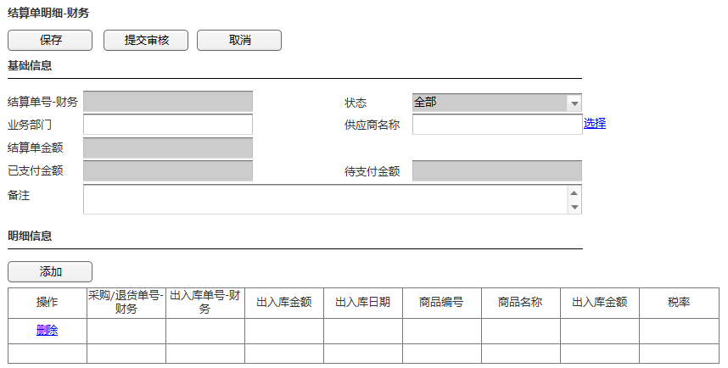
字段描述：
字段描述 | 必填 | 控件类型 | 字段长度 | 备注
结算单号-财务 | y |  | 10 | 自动生成，以FB开头，10位
状态 | y |  |  | 自动更新
业务部门 | y |  |  | 操作人所在业务部门，可向下扩展至末级部门
供应商名称 | y |  | 50 | 输入发票单位名称，或点击“选择”进入发票单位选择界面；  此处仅能选择供应商类型为“仅票据”“货物+票据，不限”的供应商；  选择供应商后，仅加载供应商类型为“仅票据”的出入库单；
结算单金额 | y |  | 10 | 自动计算，等于选定入库单及出库单的出入库金额之和，最多6位小数
已支付金额 | y |  | 10 | 自动更新，当该结算单关联的支付单状态为“已支付”时，此处的已支付金额更新；  最多6位小数；
待支付金额 | y |  | 10 | 自动更新，当该结算单关联的支付单状态为“已支付”时，此处的待支付金额更新；  待支付金额=结算单金额-已支付金额；最多6位小数；
备注 | n | Text | 100

操作描述
操作 | 备注
添加 | 点击弹出出入库单选择界面，见图8-3
保存 | 保存该界面填写信息；  保存时校验发票单位与出入库单的供应商是否一致，若否，则保存成功；  若一致，则校验所覆盖商品采购是否已创建结算单，若是，则保存成功，若否则提示：请确认所覆盖商品已在“结算单管理”模块创建结算单；  保存后，选中单据中的商品，生成已审核的FPO，以及FASN单，FPO单的创建及审核日期等于系统日期的前30天随机（不包含系统日期及系统日期的前一天），FASN单的收货日期等于FPO的审核日期+1；创建及审核、收货人均为“系统”；  出入库数量为负的商品，统一生成供应商退货单、出库单；出入库数量为正的商品，统一生成采购单、入库单；
取消 | 关闭界面，写不保存所更新信息
提交审核 | 初始状态显示该按钮，点击则msg（您确定提交审核？确定：提交审核至采购主管，取消：关闭提示）
审核 | 待审核状态显示该按钮，点击弹出审核界面，可审核通过或打回
取消审核 | 待支付状态显示该按钮，点击则msg（您确定取消审核？确定：取消审核，回复至待审核状态，取消：关闭提示）
支付 | 待支付状态显示该按钮，点击则msg（您确定支付？确定：支付成功；取消：关闭提示）
取消支付 | 已支付状态显示该按钮，点击则msg（您确定取消支付？确定：取消支付，回复至待支付状态，取消：关闭提示）

图9-3：出入库信息选择界面
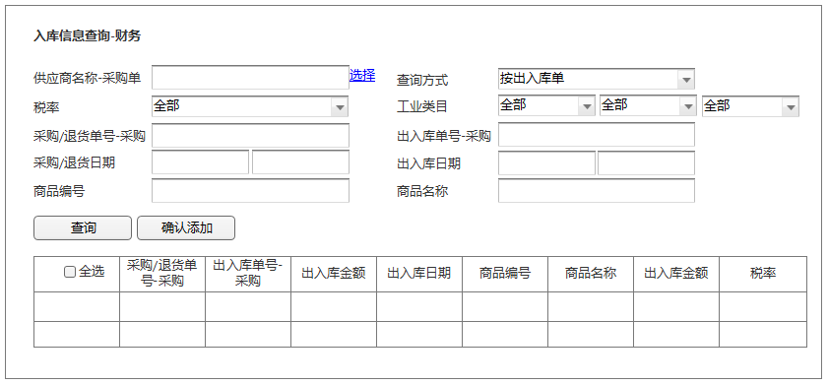
字段描述：
字段描述 | 必填 | 控件类型 | 字段长度 | 备注
供应商名称-采购单 | y |  | 50 | 输入供应商名称，或点击“选择”进入供应商选择界面；  此处的供应商为采购单-采购（或入库单-采购、出库单-采购）的供应商；
查询方式 | y |  |  | 通过option表设置，默认等于按出入库单查询
税率 | y |  |  | 通过option表设置，默认全部
工业类目 | y |  |  | 调用商品工业类目，默认全部分类
采购/退货单号-采购 | n |  | 10 | 采购单号或退货单号，可查询指定的采购单或退货单
出入库单号-采购 | n |  | 10 | 出库单或入库单号，可查询指定的入库单或出库单
采购/退货日期 | n |  |  | 采购单或退货单的创建日期，精确到日期
出入库日期 | n |  |  | 出库单或入库单的出入库日期，精确到日期
商品编号 | n |  |  | 输入商品编号，可查询到对应的商品
商品名称 | n |  |  | 输入商品名称，可实现模糊查询

操作描述
操作 | 备注
查询 | 点击加载符合条件的出入库单列表
确认添加 | 点击则将选定的出入库单带入到“结算单明细”界面

9.4.2 支付单管理-财务
图9-4：支付单管理-财务
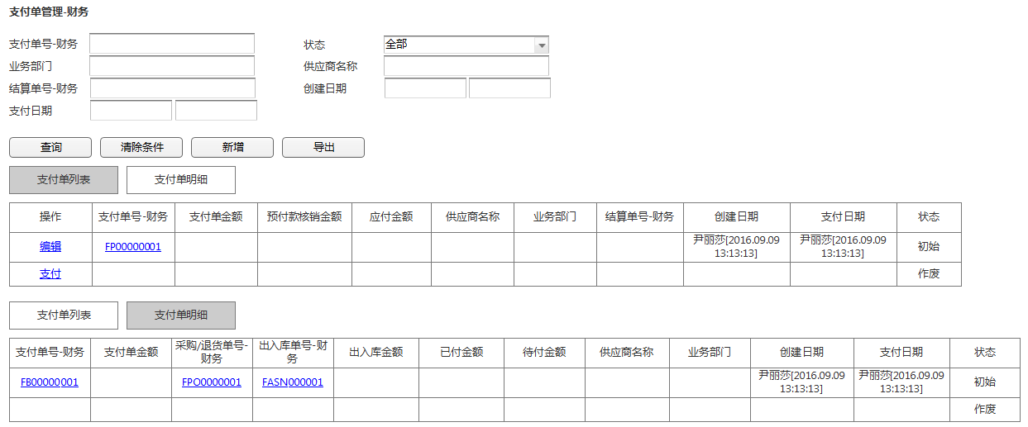
字段描述：
字段描述 | 必填 | 控件类型 | 字段长度 | 备注
支付单号-财务 | n |  | 10 | 以FP开头，10位
状态 | y |  |  | 通过option表设置，默认为全部
业务部门 | y |  |  | 操作人所在业务部门，可向下扩展至末级部门
结算单号-财务 | N |  | 10 | 通过输入结算单号，可查询该该结算单下关联的支付单；
供应商名称 | n |  | 50 | 供应商名称，可实现模糊查询
创建日期 | n |  |  | 结算单的创建日期；  结束日期默认等于系统日期；  开始日期默认等于系统日期往前推一个月
支付日期 | n |  |  | 结算单最后一次支付的支付日期；默认为空
支付单金额 |  |  |  | 支付单的金额
应付金额 |  |  |  | 实付金额=支付单金额-预付款核销金额
已付金额 |  |  |  | 该出入库单已经支付的金额，不包含在途金额
待付金额 |  |  |  | 待付金额=出入库金额-已付金额
本次支付金额 |  |  |  | 关联到该支付单的支付金额中，对应支付单为其支付的金额；

操作描述
操作 | 备注
查询 | 加载符合查询条件的支付单列表
清除条件 | 清空已经选定的查询条件
新增 | 点击弹出图8-7
导出 | 导出到excel，可导出支付单列表，或支付单明细，导出字段同列表
更新 | 初始状态时，出现该按钮，点击弹出图8-7
提交审核 | 点击则msg（您确定要提交审核吗？确定：提交审核至采购主管，取消：关闭提示）
审核 | 待审核状态显示该按钮，点击弹出审核界面，可审核通过或打回
取消审核 | 待支付状态显示该按钮，点击则msg（您确定要取消审核吗？确定：取消审核，回复至待审核状态，取消：关闭提示）
支付 | 待支付状态显示该按钮，点击则msg（您确定要支付吗？确定：支付成功；取消：关闭提示）  支付成功：支付金额按照出入库单时间升序>出入库商品金额升序，分摊到商品明细；
取消支付 | 已支付状态下显示该按钮，点击则msg（您确定要取消支付吗？确定：则取消支付，状态恢复至待支付；取消：关闭提示框）；  取消支付后，若关联到同一结算单的其他支付单支付，导致该支付单再次支付时，同一结算单下的支付单金额之和>结算单，则提示：结算单**已支付金额xxx，支付后将导致该结算单已付金额之和>结算单金额，请确认后重试！

图9-5：支付单明细-财务
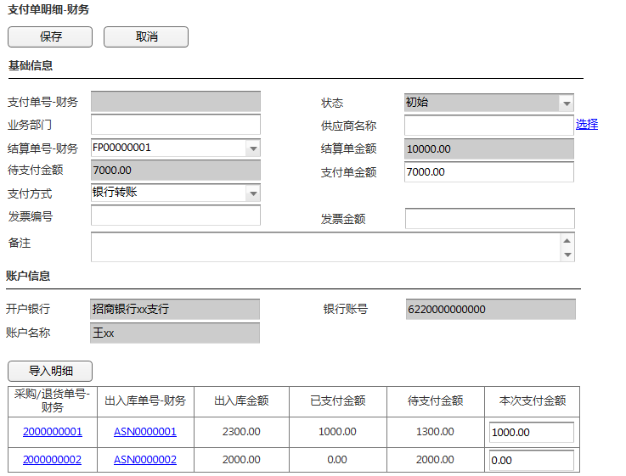
字段描述：
字段描述 | 必填 | 控件类型 | 字段长度 | 备注
支付单号-财务 | y |  | 10 | 自动生成，以FP开头，10位
状态 | y |  |  | 自动更新
业务部门 | y |  |  | 操作人所在业务部门，可向下扩展至末级部门
供应商名称 | y |  | 50 | 输入供应商名称，或点击“选择”进入供应商选择界面；  此处能添加或查询到的供应商，仅为供应商类型为“仅票据”或“货物+票据，不限”的供应商；
结算单号-财务 | y |  |  | 输入供应商名称后，带出该供应商名下待支付、部分支付的结算单，供选择
结算单金额 | y |  | 10 | 选定结算单后，自动带出该结算单的金额，最多6位小数；
待支付金额 | y |  | 10 | 选定结算单后，自动带出该结算单的待支付金额，最多6位小数
支付单金额 | y |  | 10 | 手动填写，该支付单总共需要支付的金额，须≤选定结算单的待支付金额，最多6位小数；
支付方式 | y |  |  | 通过option表设置，此处无“预付款核销”，默认等于“银行转账”；
发票编号 | Y |  | 100
发票金额 | Y |  | 10 | 发票金额须等于支付单金额，否则保存失败；最多6位小数；
备注 | n | Text | 100
开户行 | y |  | 50 | 选定发票单位后，自动带出该发票单位的开户行
银行账号 | y |  | 50 | 选定发票单位后，自动带出该发票单位的开户行的银行账号
账户名称 | y |  | 50 | 选定发票单位后，自动带出该发票单位的开户行的账户名称
采购/退货单号-财务 |  |  |  | 此处为结算单保存后自动生成的采购单号-财务，或退货单号-财务；

操作描述
操作 | 备注
保存 | 保存该界面填写信息；  保存时校验所覆盖商品是否已在正常流程中创建支付单并支付，若是，则保存成功；若否则提示：请确认所覆盖商品已在在“支付单管理”模块创建支付单并支付！
取消 | 关闭界面，写不保存所更新信息
提交审核 | 初始状态显示该按钮，点击则msg（您确定提交审核？确定：提交审核至采购主管，取消：关闭提示）
审核 | 待审核状态显示该按钮，点击弹出审核界面，可审核通过或打回
取消审核 | 待支付状态显示该按钮，点击则msg（您确定取消审核？确定：取消审核，回复至待审核状态，取消：关闭提示）
支付 | 待支付状态显示该按钮，点击则msg（您确定支付？确定：支付成功；取消：关闭提示）  支付成功：支付金额按照出入库单时间升序>出入库商品金额升序，分摊到商品明细；
取消支付 | 已支付状态下显示该按钮，点击则msg（您确定要取消支付吗？确定：取消支付，状态恢复待支付；取消：关闭提示框）；
作废 | 初始状态下显示该按钮，点击则msg（您确定要作废吗？作废后将不可再恢复。确定：作废该支付单；取消：关闭提示框）
导入明细 | 初始状态显示该按钮，若多次导入，以最后一次导入的数据为准；  导入字段：商品编号、采购单号、入库单号、入库金额；  上传文件时校验：  - 采购单号与入库单号是否匹配；  - 商品编号与入库单号是否匹配；  - 入库数量是否小于等于对应入库单待支付的商品金额；

9.4.3 采购/退货单-财务查询
图9-6 采购/退货单查询-财务
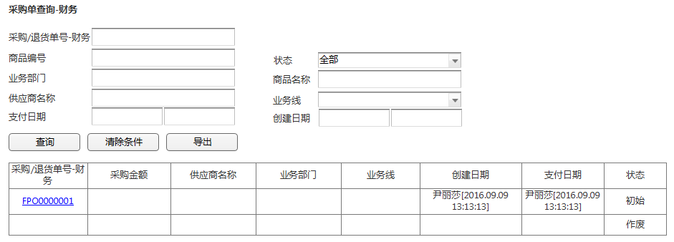

9.4.4 入库单-财务查询
图9-7 出入库单查询
